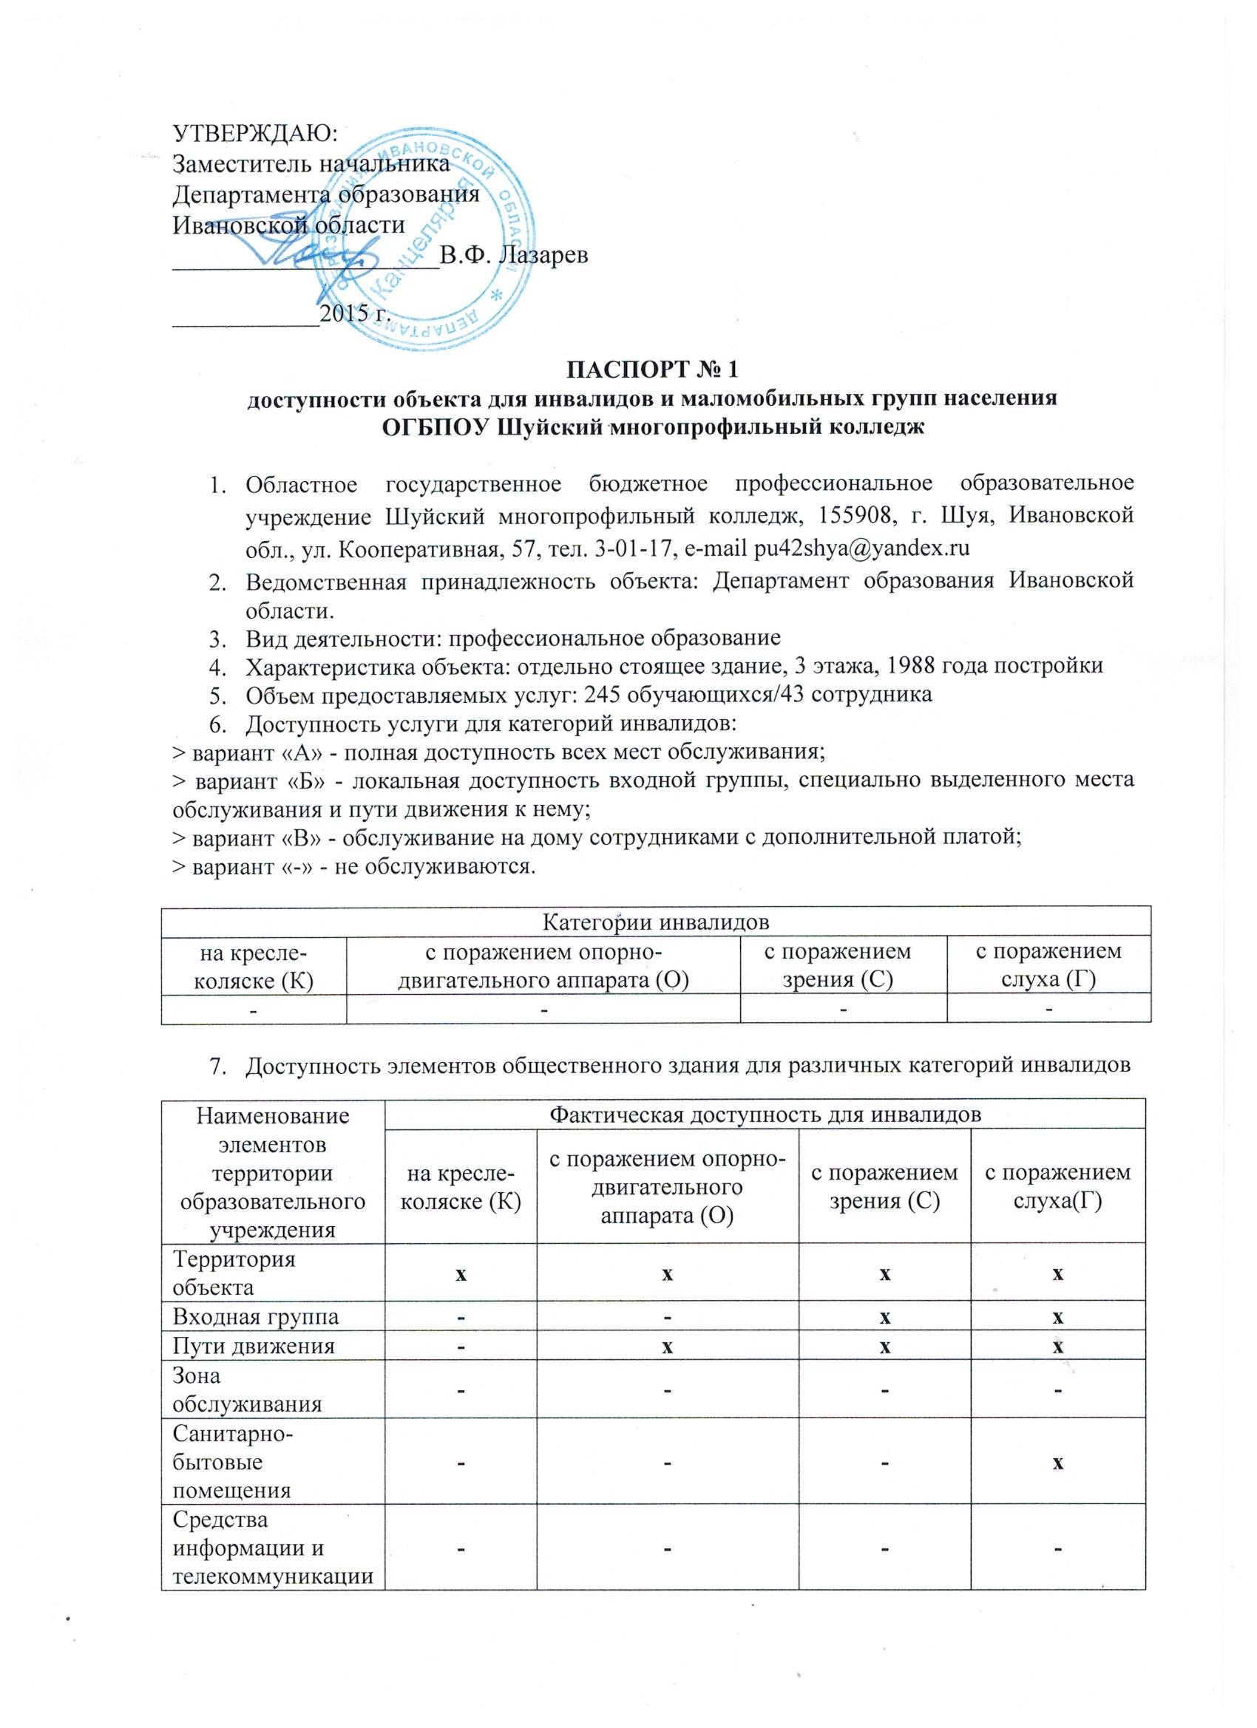
АНКЕТА № 1/2015.07
обследования объекта социальной инфраструктуры в отношении его доступности
для инвалидов и других маломобильных групп населения

Областное государственное бюджетное профессиональное образовательное учреждение Шуйский многопрофильный колледж
Почтовый адрес, телефон/факс, e-mail 155908, Ивановская обл., город Шуя, улица Кооперативная, дом 57, тел. 3-01-17, e-mail pu42shya@yandex.ru
Ведомственная принадлежность объекта: Департамент образования Ивановской области.
Вид деятельности: профессиональное образование
Форма собственности объекта: собственность Ивановской области
Размещение объекта отдельно стоящее здание, 3 этажа, 1988 год постройки, керамзитобетонные панели
Объем предоставляемых услуг 245 детей/ 43 сотрудника

- ТЕРРИТОРИЯ ОБЪЕКТА
№№ помещении по плану БТИ | Наименование элементов объекта | Категория инвалидов, для которых  установлен  норматив | Норматив доступности, установленный для инвалидов,  в единицах измерения | Фактическая величина, наличие | Рекомендуемые мероприятия по адаптации при несоответствии нормативу: установка, создание, ремонт, замена или реконструкция
1 | 2 | 3 | 4 | 5 | 6
 | Вход на территорию | К | наличие | х
 | Ширина прохода, калитки, проема в ограждении | К, О, С | Не менее 90 см | 100см
 | Знак доступности учреждения |  |  | - | установить
 | Автостоянка посетителей |  |  | х
 | Расстояние до входа в здание | К , О | Не более 50 м | 30 м
 | Доля машино-мест для инвалидов | К, О | Не менее10% |  | -
 | Размер места со специальным знаком | К | 350х500 | - | установить
 | Путь к главному (специализированному) входу в здание:  - ширина полосы движения:  - указатели направления движения  - декоративное ограждение, выполняющее направляющую функцию  - места отдыха: через 200 м | К, О,  К, О,Г  С\  О | Не менее 180 см  Наличие  наличие  \  Наличие | +-  -  - | Установить  Установить  организовать
 | Открытая лестница:  • высота подъема ступеней  • ширина проступи  • поручни на высоте  • рельефная тактильная полоса перед маршем вверху и внизу (ширина)  • контрастная окраска первой и последней ступени | О, С  О, С  С  С | Не более 12см  Не менее 40см  85-90см  80см  наличие | х  х  -  -  -
 | Пандус:  • высота подъема  • уклон | К, О  К  К, О | НД-не более 1:10  0,8м  НД-не более1/12 | х  х
 | Поручни с двух сторон:  • на высоте  • на высоте | К  О | 70см  85-95см | х

Примечания:

- Принятые сокращения категорий инвалидов: К - инвалиды-колясочники, О - инвалиды с поражениями опорно-двигательного аппарата, С -инвалиды с поражениями зрения, Г - инвалиды с поражениями слуха.

- Объекты, обязательные для доступности для инвалидов, выделены полужирным шрифтом в графе «норматив». Остальные нормативы являются рекомендательными.

- При наличии нескольких обследуемых элементов (лестниц, путей движения и т. п.) использовать дополнительные копии соответствующих разделов (вкладки).

- К анкете прикладываются планы (схемы) планировочных решений, объектов, этажей, имеющих помещения для обслуживания инвалидов – из паспорта БТИ, на которые наносятся номера анкетируемых объектов: путей движения, площадок и других объектов. Эти номера заносятся в графу 1 анкеты.

- ВХОДНАЯ ГРУППА (для доступа в зону оказания услуги)
№№ помещении по плану БТИ | Наименование элементов объекта | Категория инвалидов, для которых  установлен  норматив | Норматив доступности, установленный для инвалидов,  в единицах измерения | Фактическая величина, наличие | Рекомендуемые мероприятия по адаптации при несоответствии нормативу: установка, создание, ремонт, замена или реконструкция
1 | 2 | 3 | 4 | 5 | 6
 | Крыльцо или входная площадка
 | Высота площадки |  | Норматив не установлен
 | Габариты площадки | К | Не менее 220х220 | х
 | Поручни (ограждение) при высоте  площадки более 45 см | К, О. С | наличие | - | установить
 | Нескользкое покрытие | К, О, С | наличие | - | установить
 | Навес | К, О, С | наличие | х
 | Лестница наружная
 | Нескользкое покрытие | О, С, Г | наличие | - | установить
 | Рельефная (тактильная) полоса перед  маршем вверху и внизу (ширина) | С | 60см | - | установить
 | Контрастная окраска первой и  последней ступеней | С | наличие | - | окрасить
 | Поручни с двух сторон:  • на высоте  • горизонтальные завершения поручня  вверху и внизу с не травмирующим  окончанием (закруглением) | О  С, О  С | Наличие  85-95см  Не менее 30см | - | установить
 | Пандус наружный
 | Ширина марша | К | Не менее 100см | х
 | Уклон | К | И/1-не более1/12 | х
 | Высота одного подъема | К | Не более 80 см | х
 | Разворотные площадки:  • внизу  • промежуточная с поворотом направления движения | К | Не менее150х150  Не менее 150х150 | х  х
 | Поручни с двух сторон:  • на высоте  • на высоте  • горизонтальные завершения вверху и внизу, с не травмирующим окончанием | К  О  К, О | 70см  85-90см  Не менее 30см | х  х
 | Нескользкое покрытие | К, О | наличие | - | установить
 | Наружный подъемник:  - вертикальный  - наклонный | К, О | наличие | - | Установить нет возможности
 | Тамбур
 | Габариты тамбура: глубина х ширина | К | Не менее 220х180 | х
 | Двери распашные (Р), автоматические раздвижные (А):  • ширина проема в свету  • высота порога наружного, внутреннего | К  К | Р  Не менее 90см  Не более 2,5 см | х  х  х
Примечания:
- Принятые сокращения категорий инвалидов: К - инвалиды-колясочники, О - инвалиды с поражениями опорно-двигательного аппарата, С - инвалиды с поражениями зрения, Г - инвалиды с поражениями слуха.
- Объекты, обязательные для доступности для инвалидов, выделены полужирным шрифтом в графе «норматив». Остальные нормативы являются рекомендательными.
- При наличии нескольких обследуемых элементов (лестниц, путей движения и т. п.) использовать дополнительные копии соответствующих разделов (вкладки).
- К анкете прикладываются планы (схемы) планировочных решений, объектов, этажей, имеющих помещения для обслуживания инвалидов – из паспорта БТИ, на которые наносятся номера анкетируемых объектов: путей движения, площадок и других объектов. Эти номера заносятся в графу 1 анкеты.

- ПУТИ ДВИЖЕНИЯ на объекте (для доступа в зону оказания услуги)

№№ помещении по плану БТИ | Наименование элементов объекта | Категория инвалидов, для которых  установлен  норматив | Норматив доступности, установленный для инвалидов,  в единицах измерения | Фактическая величина, наличие | Рекомендуемые мероприятия по адаптации при несоответствии нормативу: установка, создание, ремонт, замена или реконструкция
1 | 2 | 3 | 4 | 5 | 6
Коридоры/холлы
 | Ширина полосы движения при открытых дверях кабинетах | К | Не менее 120см | х
 | Разворотные площадки | К | Не менее 150х150 | х
 | Место отдыха и ожидания (не реже, чем через 25 м):  • для лиц с нарушениями ОДА (О) (расстояние от сидения до полосы движения не менее 60 см)  • для колясочников: глубина 150 см,  ширина 90 см | К, О, С, Г | Не менее 1 ед. на этаже  Не менее 1ед. на этаже | х  х
Лестница № 1 (в зоне оказания услуги)
 | Рельефная (тактильная) полоса перед маршем, вверху и внизу (ширина) | С | Не более 10см | - | установить
 | Контрастная окраска крайних ступеней | С | Наличие- | - | окраска
 | Поручни с двух сторон:  - на высоте  - горизонтальные завершения вверху и внизу с не травмирующим окончанием | О,С  О,С  О,С | Наличие  85-90см  Не менее 30см | -  - | Установить  установить
Лестница № (вкладки при наличии других лестниц в зоне оказания услуги)
Лифт пассажирский к зоне оказания услуги отсутствует
 | Кабина:  • габариты (глубина х ширина)  • ширина дверного проема  • поручни | К  К  О | Не менее 140х110  Не менее 80см  наличие | -  -  - | Установить нет технической возможности
 | Световая и звуковая информация в  кабине о движении лифта | С | наличие | - | установить
 | Знак доступности | К, С | наличие | - | установить
Пандус внутренний к лестнице №
 | Ширина марша | К | Не менее 100 см | - | Установить нет технической возможности
 | Уклон | К | И/1 –не более1/12 | - | Установить нет возможности
 | Разворотные площадки внизу, вверху | К | Не менее 150х150 | - | Реконструировать нет возможности
 | Поручни с двух сторон:  • поручни на высоте  • горизонтальные завершения вверху и внизу с не травмирующим окончанием | К, О  К  О, К, С | Наличие  70см  85-90см  не менее 30см | -  -  -  - | установить
 | Пандус переносной | К | наличие | - | Установить нет тех. возможности
 | Подъемник для инвалидов |  | наличие | - | Нет возможности
 | Вертикальный (В), наклонный (Н),  мобильный (М) | К, О | наличие | - | Нет возможности
 | Эскалатор, траволатор | О | наличие | - | Нет возможности

Примечания:
1. Принятые сокращения категорий инвалидов: К - инвалиды-колясочники, О - инвалиды с поражениями опорно-двигательного аппарата, С -
инвалиды с поражениями зрения, Г - инвалиды с поражениями слуха.
2. Объекты, обязательные для доступности для инвалидов, выделены полужирным шрифтом в графе «норматив». Остальные нормативы являются рекомендательными.
3. При наличии нескольких обследуемых элементов (лестниц, путей движения и т. п.) использовать дополнительные копии соответствующих разделов (вкладки).
4. К анкете прикладываются планы (схемы) планировочных решений, объектов, этажей, имеющих помещения для обслуживания инвалидов – из паспорта БТИ, на которые наносятся номера анкетируемых объектов: путей движения, площадок и других объектов. Эти номера заносятся в графу 1 анкеты.
- ЗОНА ОКАЗАНИЯ УСЛУГИ (в зависимости от вида деятельности)

№№ помещении по плану БТИ | Наименование элементов объекта | Категория инвалидов, для которых  установлен  норматив | Норматив доступности, установленный для инвалидов,  в единицах измерения | Фактическая величина, наличие | Рекомендуемые мероприятия по адаптации при несоответствии нормативу: установка, создание, ремонт, замена или реконструкция
1 | 2 | 3 | 4 | 5 | 6
 | Обслуживание через окно/прилавок № |  |  | гардероб
 | Высота рабочей поверхности | К | 80-110 см | 80 - 115
 | Габариты зоны обслуживания | К | Не менее 90х150 | 100-150
 | Вкладка при необходимости описания нескольких окон/прилавков
 | Обслуживание в кабинете №
 | Ширина проема двери в свету | К, О | Не менее 90см | 80см | Реконструировать.
 | Габариты зоны сидения, глубина | О | Не менее 120см | 115см | реконструировать
 | Зона для кресла-коляски | К | Не менее 150х150 | 135х145 | реконструировать
 | Стол с высотой рабочей поверхности | К, О | 60-80 см | - | приобрести
 | Вкладка при необходимости описания нескольких кабинетов
 | Обслуживание с перемещением по маршруту №
 | Ширина полосы движения | К, О | Не менее 120см | х
 | Высота оборудования (стеллаж, прилавок) | К | 80-110 | х
 | Вкладка при необходимости описания нескольких маршрутов
 | Кабина индивидуального обслуживания №
 | Ширина х глубина | К | Не менее 160х180 | - | создать
 | Место для сидения | О | наличие | - | приобрести
 | Крючки для костылей (на высоте 120 см с выступом 12 см) | О | наличие | - | приобрести
 | Вкладка при необходимости описания нескольких кабин
 | Зал (зрительный, читальный, ожидания и пр.) | К, О
 | Доля мест для колясочников | К | Не менее 2% | х
 | Ширина прохода к месту для колясочника | К | Не менее 120см | х
 | Доля мест для лиц, с нарушением слуха (кресла с подключением слухового аппарата) | Г | Не менее 1 шт. | - | приобрести
 | Вкладка при необходимости описания нескольких залов

Примечания:

- Принятые сокращения категорий инвалидов: К – инвалиды-колясочники, О – инвалиды с поражениями опорно-двигательного аппарата, С – инвалиды с поражениями зрения, Г – инвалиды с поражениями слуха.

- Объекты, обязательные для доступности для инвалидов, выделены полужирным шрифтом в графе «норматив». Остальные нормативы являются рекомендательными.

- При наличии нескольких обследуемых элементов (лестниц, путей движения и т. П.) использовать дополнительные копии соответствующих разделов (вкладки).

- К анкете прикладываются планы (схемы) планировочных решений, объектов, этажей, имеющих помещения для обслуживания инвалидов – из паспорта БТИ, на которые наносятся номера анкетируемых объектов: путей движения, площадок и других объектов. Эти номера заносятся в графу 1 анкеты.

- САНИТАРНО-БЫТОВЫЕ ПОМЕЩЕНИЯ

№№ помещении по плану БТИ | Наименование элементов объекта | Категория инвалидов, для которых  установлен  норматив | Норматив доступности, установленный для инвалидов,  в единицах измерения | Фактическая величина, наличие | Рекомендуемые мероприятия по адаптации при несоответствии нормативу: установка, создание, ремонт, замена или реконструкция
1 | 2 | 3 | 4 | 5 | 6
 | Санузел
 | Знак доступности помещения | К, О | наличие | - | установить
 | Ширина дверного проема | К | Не менее 90см | 80см | реконструировать
 | Тактильная направляющая полоса к кабине, ощущаемая ногой или тростью (ширина) | С | 30см | - | обустроить
 | Раковина:  • зона у раковины для кресла-коляски (минимальные глубина х ширина)  • высота раковины  • опорный поручень | К  К, О | Не менее 130см  Не менее 75-85см  наличие | 120х75  -  - | Установить  установить
 | Кабины:  • количество кабин  • ширина дверного проема  • габариты (минимальные глубина ширина)  • опорные поручни  • зона для кресла-коляски рядом с унитазом (ширина х глубина)  • крючки для костылей (на высоте 120 см с выступом 12 см) | К, О  К  К  К, О  К  О | Не менее 1 ед.  Не менее 90см  Не менее 180х165  Наличие  80х120  наличие | -  -  -  -  -  - | Установить  Установить  Установить  Установить  приобрести
 | Знак доступности кабины | К, О | наличие | - | установить
 | Тактильная направляющая полоса к писсуару, ощущаемая ногой или тростью (для мужского туалета) | С | 30 см- | - | установить
 | Вкладка при необходимости описания нескольких туалетных комнат (мужские - 2%, женские - 5% от общего числа кабин)

Примечания:

- Принятые сокращения категорий инвалидов: К - инвалиды-колясочники, О - инвалиды с поражениями опорно-двигательного аппарата, С - инвалиды с поражениями зрения, Г - инвалиды с поражениями слуха.

- Объекты, обязательные для доступности для инвалидов, выделены полужирным шрифтом в графе «норматив». Остальные нормативы являются рекомендательными.

- При наличии нескольких обследуемых элементов (лестниц, путей движения и т. п.) использовать дополнительные копии соответствующих разделов (вкладки).

- К анкете прикладываются планы (схемы) планировочных решений, объектов, этажей, имеющих помещения для обслуживания инвалидов – из паспорта БТИ, на которые наносятся номера анкетируемых объектов: путей движения, площадок и других объектов. Эти номера заносятся в графу 1 анкеты.

6.СРЕДСТВА ИНФОРМАЦИИ И ТЕЛЕКОММУНИКАЦИИ на объекте

№№ помещении по плану БТИ | Наименование элементов объекта | Категория инвалидов, для которых  установлен  норматив | Норматив доступности, установленный для инвалидов,  в единицах измерения | Фактическая величина, наличие | Рекомендуемые мероприятия по адаптации при несоответствии нормативу: установка, создание, ремонт, замена или реконструкция
1 | 2 | 3 | 4 | 5 | 6
 | Визуальные средства информации о предоставлении услуги | С | наличие | - | приобрести
 | Надписи:  • размещение на высоте  • высота прописных букв  • освещенность | К, С, Г  С  С | Наличие  Не более160см  Не менее 7,5см  наличие | - | Привести в соответствие с нормативами
 | Указатели, пиктограммы:  размещение на высоте  высота прописных букв освещенность | С  К, С  С  С | Наличие  Не более 200см  Не менее 7,5см  наличие | - | Привести в соответствие с нормативами
 | Тактильные средства информации о предоставлении услуги:  • высота размещения  • маркировка кабинетов приема со стороны ручки  • на кнопках управления лифта  • на поручнях лестниц  • на кабинах санитарно-бытовых помещений | С  С  С  С  С  С | Наличие  60-110см  Наличие  Наличие  Наличие  наличие | - | Установить в соответствии с нормативами
 | Текстофоны (текстовые телефоны) | Г | Не менее 1шт | - | приобрести
 | Телефоны с усилителем звука и увеличенными тактильными клавишами | С, Г | Не менее 1 шт. | - | приобрестиК
 | Таксофон: с автоматическим перемещением аппарата по высоте (АВ) или на высоте 80 см (В) | К | наличие | - | приобрести
 | Речевые информаторы и маяки | С | наличие | - | приобрести
 | Звуковой маяк у входа (динамик с радиотрансляцией) с зоной слышимости до 5 м² | Г, С | наличие | - | приобрести
 | Световые текстовые табло для вывода оперативной информации | Г, С | наличие | - | приобрести
 | Малогабаритные аудиовизуальные информационно-справочные системы | К,О,С,Г | наличие | - | приобрести

Примечания:

- Принятые сокращения категорий инвалидов: К - инвалиды-колясочники, О - инвалиды с поражениями опорно-двигательного аппарата, С -
- инвалиды с поражениями зрения, Г - инвалиды с поражениями слуха.

- Объекты, обязательные для доступности для инвалидов, выделены полужирным шрифтом в графе «норматив». Остальные нормативы являются рекомендательными.

- При наличии нескольких обследуемых элементов (лестниц, путей движения и т. п.) использовать дополнительные копии соответствующих разделов (вкладки).

- К анкете прикладываются планы (схемы) планировочных решений, объектов, этажей, имеющих помещения для обслуживания инвалидов – из паспорта БТИ, на которые наносятся номера анкетируемых объектов: путей движения, площадок и других объектов. Эти номера заносятся в графу 1 анкеты.

